气动物流传输瓶采购需求
- 资质要求
- 投标公司需提供自2022年1月1日至今三维海容气动物流系统传输瓶的供货合同至少一份，保证传输瓶适配本院区气动物流传输系统。
- 投标公司的营业执照经营范围内包含机电自动化设备的生产或销售资格。
- 采购方法：综合评分（平均价偏离）。
- 基本规格
- 用途：物流传输瓶是传输物品的载体，任何要传输的物品必须放到传输瓶内才可以进行物品的传输。可传输的物品有化验标本、药品、报告单、会诊单、出入院结算单、以及其他的单据和物品等等。
- 瓶头：为ABS材质具有高抗冲击性冲击强度可达10-40 kJ/m²；高硬度和表面耐磨性；尺寸稳定性：收缩率低（0.4%-0.9%），蠕变性小。
- 瓶身：透明PC管高透光性；优异耐候性能长期耐受紫外线照射、高湿度及温度变化；高机械强度抗冲击性能极佳，低温环境下仍保持韧性；耐化学腐蚀对弱酸、弱碱、中性油及部分有机溶剂有良好耐受性；适用温度范围广常规使用温度-60℃至120℃。
- 瓶体规格型号：ST160；
- 承载量：5KG；
- 尺寸：内径120mm，长度390mm ；
- 特点：自闭式载物桶，两端有双旋盖，保护圈，密封性能好，可防止液体漏出；
- 供货商提供的传输瓶需适配秀山院区三维海容气动物流系统，质保至少一年。
- 投标方需必须携带样品至招标现场，由专业人员进行评估以确认是否与院区的三维海容气动物流系统兼容。
- 产品特点
- 摩擦带：6mm厚度毛刷传输阻力小，高耐磨尼龙材质，毛刷状使传输更平稳。
- 智能芯片：传输瓶自带芯片，用于定位，自动返回，型号为125KHZ-K4。
- 旋转瓶盖：分体式传输瓶，取/放样更便捷。
- 瓶头整体加厚，结合部铆钉加固；
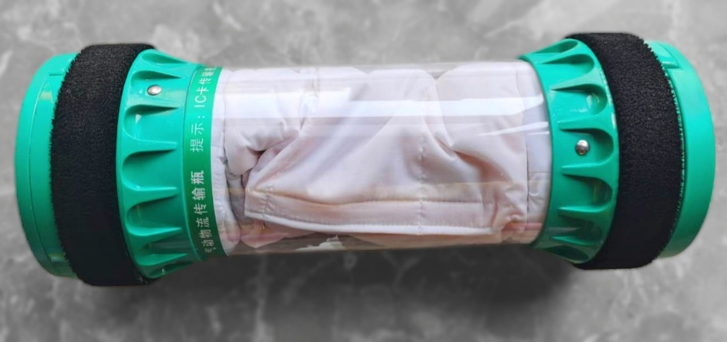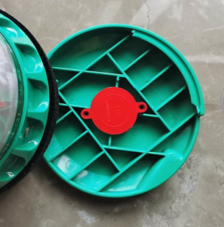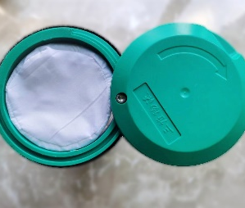
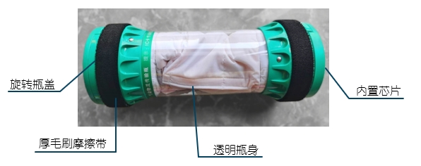

- 传输瓶及其配件
- 数量：80个传输瓶；
- 每个传输瓶内包括1个试管袋、2个海绵包、1个布包；
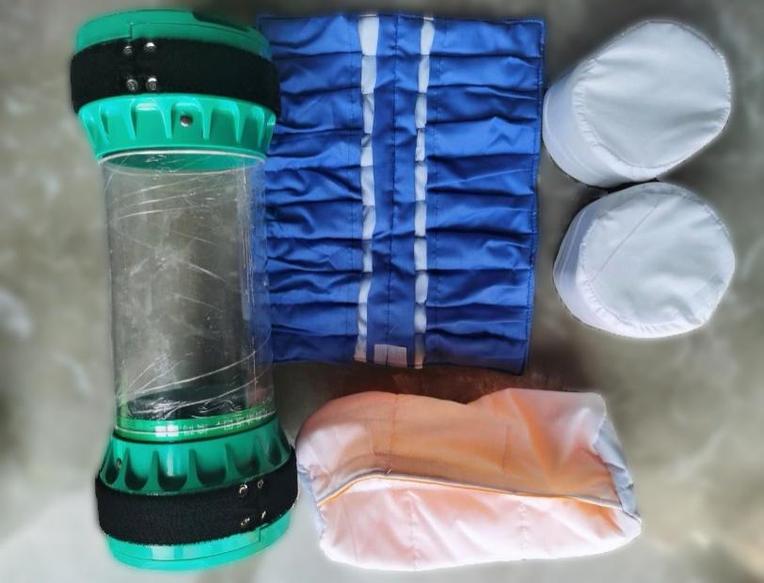
- 供货商另附带20套瓶内配件作为备用，共20个试管袋，40个海绵包，20个布包，计入合同总价。
传输瓶：传输物品的载体。
任何物品必须放到传输瓶内才可进行传输。
试管袋：放入易碎针剂，试管等，确保内容物安全，每个瓶内一个
布包：保护传输物品，每个瓶内两个。
海绵包：保护内容物及瓶盖上的芯片。
传输任何物品都必须在两端添加海绵

- 商务要求
- 交付时间
在合同签订并生效后 7天内完成供货、安装、摆放等。
- 交付地点
地点：马鞍山市人民医院秀山院区2号楼负一层气动物流机房 。
- 成交供应商提供的所有货物须为全新的、未使用过的原装正品。提交货物的技术参数和配置应与比选文件中的要求及其响应文件中的技术响应表（如果被评审小组接受的话）相一致。若比选文件及投标响应文件中无相应说明，则以国家有关部门最新颁布的相应标准及规范为准。
- 采购人和相关部门按照比选文件和响应文件承诺进行验收。比选文件没有规定和响应文件没有相应承诺的，按照下列原则进行验收：有国家标准的按照国家标准验收，没有国家标准的按行业标准验收，无行业标准的按地方或企业标准验收，成交供应商予以配合。涉及安全、消防、环保等需要由质检或行业主管部门验收的项目，采购人须约请相关部门和专家参加项目验收。所有需要质检部门进行检测才能使用的货物，报价中必须包含首次检测费用。
- 所有货物必须符合国家相关强制性要求。
- 付款
签订合同后，3个月内支付90%合同费；一年质保期满，支付剩余10%合同费。
- 售后服务要求
- 供应商提供的售后服务标准应不低于同型号产品的市场服务标准。
- 自验收合格之日起，应提供至少1年质量保证期。
- 在质量保证期内，确因产品质量问题产生的设备更换、备件、耗材、人工等费用均由供应商承担，因人为因素出现的故障不在免费保修范围。
- 在质保期内，乙方应以优良的服务态度，一旦发生质量问题，乙方应在2小时内响应，4小时内到达现场，48小时内解决问题，如在48小时内不能解决问题，应免费用同样的产品更换到位。如乙方在接到通知后2小时内没有答复或处理问题，则视为乙方承认质量问题并承担由此而发生的一切费用。
- 在质保期满后，乙方保证继续为甲方提供设备的维修服务，甲方应按乙方提供的不差于任何第三方的优惠价格向乙方支付相关费用，乙方保证在合同货物使用期内以不高于本合同货物、相关配件及服务的价格，并且不差于任何第三方的优惠价格，向甲方提供备品、备件及维修服务。

